(4-10 сентября 2023)
Индекс
ГЛАВНОЕ 2
❖ Куба поддерживает всеобъемлющую и глубокую реформу Совета Безопасности ООН 2
❖ Отмечают руководство Кубы во главе Группы 77 плюс Китай 3
БЛОКАДА США ПРОТИВ КУБЫ 4
❖ Во Франции осуждают лицемерие Европарламента по вопросу Кубы 4
МЕЖДУНАРОДНЫЕ ОТНОШЕНИЯ 5
❖ Куба и Китай оценивают результаты сотрудничества в области биотехнологий 5
❖ Латинская Америка и Карибский бассейн находятся в состоянии идеального шторма, утверждает ЭКЛАК 6
❖ Куба и Доминиканская Республика обсуждают вопросы миграции 7
❖ Куба открывает двери для показа образцов венесуэльского кино 8
ДВУСТОРОННИЕ ОТНОШЕНИЯ 9
❖ ЗАЯВЛЕНИЕ МИНИСТЕРСТВА ИНОСТРАННЫХ ДЕЛ РЕСПУБЛИКИ КУБА 9
❖ Круглый стол "Война за независимость Кубы 1895-1898 гг." прошел в Москве 10

ГЛАВНОЕ

Куба поддерживает всеобъемлющую и глубокую реформу Совета Безопасности ООН
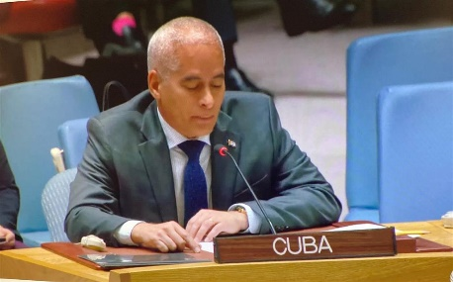
ООН, 6 сентября. Первый заместитель министра иностранных дел Кубы Херардо Пеньяльвер призвал к реформе Совета Безопасности ООН для выполнения его главной обязанности по поддержанию международного мира и безопасности.

Также постоянный представитель Карибского острова при Организации Объединенных Наций признал необходимость гарантировать прозрачность и ведение протоколов неофициальных консультаций в рамках этого органа.

«Куба поддерживает всеобъемлющую и глубокую реформу, которая включает в себя ее методы работы, чтобы сделать ее прозрачным, демократическим и представительным образованием», подчеркнул Пеньяльвер, когда выступал в качестве восьмого спикера на заседании, созванном для анализа методов Совета.

В то же время он призвал к тому, чтобы неофициальные встречи за закрытыми дверями были исключением, а не практикой, а также к разработке более полных и аналитических годовых отчетов.

«Совет Безопасности должен придерживаться своего мандата, не узурпируя функции других органов ООН и не расширяя сферу определения международного мира и безопасности в ущерб функциям и обязанностям Генеральной Ассамблеи», — сказал он.

Что касается использования права вето, кубинский дипломат предупредил о необходимости гарантировать подлинное участие и демократизацию в работе Совета Безопасности.

«Его расширение в обеих категориях членов должно быть направлено на исправление недостаточного представительства развивающихся стран», — настаивал он.

Пока вето не снято, новые должности, созданные в категории постоянных членов, должны иметь те же прерогативы и права, что и нынешние, включая использование этого ресурса, добавил он. (Пренса Латина)

Отмечают руководство Кубы во главе Группы 77 плюс Китай
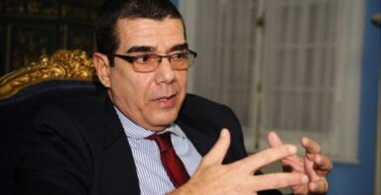
Гавана, 7 сентября. Куба продемонстрировала лидерство и способность к достижению консенсуса в качестве временного президента G77 плюс Китай, заявил директор Центра исследований международной политики Хосе Рамон Кабаньяс.

Представляя номер 8 журнала Cuadernos de Nuestra América, посвященный этой теме, ученый и дипломат подтвердил, что его страна взяла на себя обязательство координировать самую большую группу стран в международной системе в январе этого года и разрабатывает интенсивную повестку дня в пользу многосторонности.

Он подтвердил, что выражением этого станет проведение в Гаване предстоящего саммита Группы, который состоится 15 и 16 сентября, по теме «Текущие проблемы развития: роль науки, технологий и инноваций», чьи цели будут заключаться в разработке стратегий для достижения более справедливого и подлинно демократического мира.

Именно по этим и другим проблемам представлены сегодня в Международном пресс-центре в столице труды нынешнего номера ежеквартального академического журнала, посвященного дискуссиям о международных отношениях взглядом с политического Юга.

В «Куадернос де Нуэстра Америка» по этому случаю включена речь, произнесенная главой кубинского государства Мигелем Диас-Канелем после вступления на пост президента Группы в январе 2023 года, а также девять статей национальных и зарубежных авторов, в которых доказывается эффективность Кубинской модели международных отношений.

Среди тематических осей также предстоящее проведение восьмой Конференции стратегических исследований, на которой будут созданы шесть виртуальных панелей и многие другие в гибридном формате, а также будут представлены презентации книг кубинских и зарубежных авторов.

Группа 77 и Китай, насчитывающая 134 государств-членов, представляют 80 процентов населения мира и более двух третей членов Организации Объединенных Наций.

В этом году карибская страна провела важные встречи, в том числе встречи министров образования, культуры и туризма Группы. (Пренса Латина)

БЛОКАДА США ПРОТИВ КУБЫ

Во Франции осуждают лицемерие Европарламента по вопросу Кубы
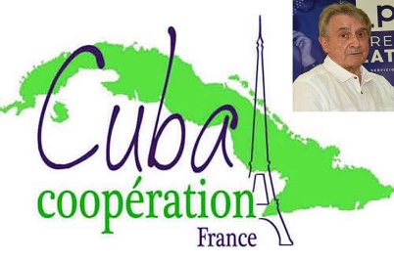
Париж, 8 сентября. Ассоциация Cuba Coopération France (CubaCoop) осудила отказ Европейского парламента обсуждать петицию против американской блокады острова, одновременно принимая резолюции о нападении на него.
9 сентября, 2023 | 00:04

«Он может неоднократно голосовать за резолюции, предложенные правыми и крайне правыми, осуждающие Кубу, но говорит, что не может обсуждать нашу инициативу о том, чтобы европейские компании работали с карибской страной, не опасаясь санкций США», подчеркнул первый заместитель организации Мигель Кинтеро.

В еженедельном издании La lettre électronique Hebdo de Cubacoopération, имеющем более 10 000 подписчиков на французской земле, он предупредил, что эта позиция не будет препятствовать действиям по отказу от экономической, торговой и финансовой блокады или международной солидарности с народом антильской нации.

В связи с этим Кинтеро объявил, что в этом месяце CubaCoop проведет форум для обсуждения новых конкретных предложений по поддержке острова в контексте празднования Fête de l’Humanité, традиционного политико-культурного фестиваля, запланированного в парижском регионе с 15 по 17 сентября.

«В прошлом году на самом мероприятии ассоциация, наряду с другими представителями Испании, Италии и Швеции, изложила петицию к Европейскому парламенту с просьбой высказать позицию против блокады США и ее экстерриториального характера, которая нападает на компании, банки и граждан старого континента.

Мы выступили с инициативой в январе, позже объявили ее приемлемой (июнь), однако никаких действий в этом отношении мы не увидели, и после нашего заявления она была опубликована, но не стала публичной», — прокомментировал первый вице-президент CubaCoop.

По словам Кинтеро, после нового запроса Европарламент ответил, что Комитет по петициям решил закрыть предложение, «поскольку Европарламент уже подробно обсудил этот вопрос».

Французская ассоциация, созданная в 1995 году для содействия двустороннему сотрудничеству, ратифицировала требование о том, чтобы петиция дошла до других членов Европейского парламента, чтобы обсудить экономические и коммерческие последствия блокады Кубы для европейских компаний.

Мы также требуем, чтобы Европейская комиссия представила углубленное исследование влияния политики Вашингтона в отношении острова и немедленно представила текст в Европейский парламент, чтобы банки могли осуществлять операции с крупнейшим из Антильских островов, защищая от санкций США. (Пренса Латина)

МЕЖДУНАРОДНЫЕ ОТНОШЕНИЯ

Куба и Китай оценивают результаты сотрудничества в области биотехнологий

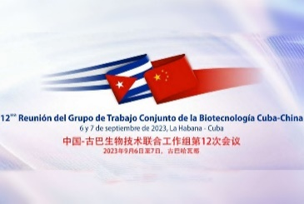

Гавана, 6 сентября. На 12-м заседании Совместной рабочей группы по биотехнологии будут рассмотрены результаты сотрудничества Кубы и Китая в области биотехнологий, которое приближается к празднованию своего 25-летия.
6 сентября, 2023 | 11:03

На двухдневной встрече будут оценены достижения сотрудничества в период 2021-2023 годов. Программа также включает анализ новых проектов и предложений, чтобы эти отношения оставались стратегическими на благо народов и научного сообщества обеих стран.

В мероприятии примут участие представители китайско-кубинских совместных предприятий, а также представители различных научных центров, с которыми в настоящее время у них есть совместные планы.

Накануне мероприятия китайская делегация посетила Биотехнологический центр генной инженерии (CIGB) и Центр исследований и разработок лекарственных средств (CIDEM), что позволило им узнать об инновационных проектах по лечению болезней Альцгеймера и Паркинсона, а также других, связанных с антимикробными пептидами.
Сотрудничество между Кубой и Китаем в области биотехнологии позволило биопродукту Hebernem, продукту, разработанному CIGB, быть зарегистрированным в Китае в качестве биоудобрения, при этом в настоящее время ведется работа по его регистрации в качестве бионемацида, а также другие результаты.

Китайские и кубинские специалисты также работают над продуктами и программами, направленными против рака и нейродегенеративных заболеваний.

Президент группы биотехнологической и фармацевтической промышленности BioCubaFarma Эдуардо Мартинес в своем аккаунте в бывшем Твиттере прокомментировал, что большие результаты будут получены в результате достигнутой интеграции и политической воли обеих стран.

Он уточнил, что совместная работа способствовала здоровью граждан Китая, Кубы и других стран; были созданы совместные предприятия и лаборатории исследований и разработок; разрабатываются научные проекты с трансфером технологий, регистрируются совместные патенты, а также выпускаются важные публикации. (Пренса Латина)

Латинская Америка и Карибский бассейн находятся в состоянии идеального шторма, утверждает ЭКЛАК

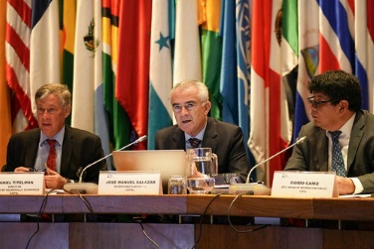

Сантьяго-де-Чили, 6 сентября. Сочетание низкого экономического роста и ущерба от изменения климата превратило наш регион в настоящий шторм, заявил в Чили исполнительный секретарь ЭКЛАК Хосе Мануэль Салазар-Ксиринахс.

В заявлениях для агентства «Пренса Латина» глава Экономической комиссии для Латинской Америки и Карибского бассейна отметил крайнюю уязвимость этого региона из-за его географического положения и количества стран, которые часто страдают от ураганов.

Несмотря на то, что на эту территорию приходится лишь восемь процентов загрязняющих выбросов в мире, ущерб, причиненный здесь продолжительными засухами, сильной жарой и интенсивными дождями, очень велик, сказал руководитель этого органа ООН.

Отвечая на вопрос о риске возникновения порочного круга между плохим развитием экономики и потерями из-за глобального потепления, Салазар-Ксиринахс отметил, что это вполне реальная возможность.

«Если у нас уже есть история болезненного роста, то новые последствия, которые еще больше уменьшают наши шансы, вызывают беспокойство, мы почти можем сказать, что это идеальный шторм», — предупредил он.

По этой причине, сказал он, наше послание правительствам сегодня состоит в том, чтобы предпринять особые, решительные и амбициозные действия, и для этого у нас есть повестка дня, в которой мы перечисляем различные пути доступа к финансированию и разумной макроэкономической политике.

Он подчеркнул необходимость использовать международное пространство, усилить роль банков развития, реализовать налоговую платформу, где ЭКЛАК является техническим секретариатом, и работать над реформой глобальной финансовой архитектуры.

Отвечая агентству на вопрос о перспективах после 2024 года, Хосе Мануэль Салазар-Ксиринахс признал, что очень сложно делать прогнозы в этом отношении «посреди такой большой неопределенности и такого количества черных лебедей в этом мире».

По этой причине, повторил он, послание звучит так: «Давайте сделаем домашнее задание», давайте сотрудничать в вопросах глобальных перспектив, изменения климата и других вещей, которые усложняют экономическое развитие.

Сохранение этого синдрома низкого роста означает угрозу социальному миру, в нашем обществе будет возрастать неравенство и насилие, и несколько миллионов человек будут эмигрировать, заверил исполнительный секретарь ЭКЛАК.

Агентство ООН представило во вторник региональное экономическое исследование на 2023 год, в котором прогнозируется рост всего на 1,7 процента в этом году и 1,5 процента в следующем. (Пренса Латина)

Куба и Доминиканская Республика обсуждают вопросы миграции

Гавана, 5 сентября. В Гаване пройдет 12-й раунд переговоров по вопросам миграции между Кубой и Доминиканской Республикой, сообщило министерство иностранных дел Кубы.

Доминиканскую делегацию возглавит заместитель министра консульских и иммиграционных дел Опинио Диас; а кубинскую часть возглавит заместитель министра иностранных дел Элио Родригес.

Обмен позволит проанализировать состояние миграционного потока между обеими странами.

Делегации также оценят совместные действия, направленные на противодействие незаконным действиям, связанным с нелегальной миграцией, и обеспечение регулярного, упорядоченного и безопасного миграционного потока.

Переговоры проходят в рамках визита на Кубу министра иностранных дел Доминиканской Республики Роберто Альвареса, который встретился в понедельник с временным министром иностранных дел Кубы Хозефиной Видаль. (Пренса Латина)

Куба открывает двери для показа образцов венесуэльского кино

Гавана, 5 сентября. Посольство Венесуэлы на Кубе и Кубинский институт кинематографического искусства и промышленности сегодня приглашают на кинофестиваль этой страны, который пройдет с 7 по 10 сентября в этой столице.
Кинотеатр «Акапулько», расположенный на центральной 26-й авеню этого города, станет местом проведения мероприятия, которое откроется в этот день в 19:00 по местному времени, показом фильма «Какая хорошая шутка, Бромелия» (2022) режиссера Эфтерпи Чар Аламбидис.
Фильм о братской южноамериканской стране рассказывает историю ее главной героини Бромелии, которая мечтает о любви на всю оставшуюся жизнь, пока шьет приданое в свадебном магазине своей матери.
Когда наконец приезжает Педро, любовь, которой он так жаждет, возникают неожиданные переживания.
На следующий день после открытия (пятница 8), во второй половине дня в зале будет показан фильм «Операция Гидеон, провал вторжения» (2022), документальный фильм Мадлен Гарсиа.
Это фильм, повествующий о событиях, произошедших в Венесуэле в 2019 и 2020 годах, когда администрация бывшего президента США Дональда Трампа усилила агрессию против этой страны, а «временное правительство» Венесуэлы Хуана Гуайдо наняло американских наемников.
В субботу 9-го числа состоится показ анимационного фильма 2021 года «Капорито: Страж горы».
В нем рассказывается история маленького медвежонка, родителей которого убил охотник, и который возвращается в свою берлогу в высоких горах Андских Кордильер.
Дружба с Карибай, девушкой из числа коренного населения, помогает стать хранительницей горы и сохранить жизнь другим животным и природе.
В тот же день будет показан фильм режиссеров Андреса Эдуардо Родригеса и Луиса Алехандро Родригеса «Внутри интерьера» (2020) о молодой женщине, страдающей от серьезной болезни и вынужденной в одиночку заботиться о своей маленькой дочери.
Закрытие показа венесуэльских фильмов на Кубе оставляет за собой «Битву на мостах» (2019) режиссера Карлоса Аспуруа, документальный фильм, повествующий о событиях исторического дня 23 февраля 2019 года на пограничных мостах, соединяющих Колумбию и Венесуэлу.
«Битва на мостах», созданная при сотрудничестве межгосударственного телеканала Telesur и Сети интеллектуалов и художников в защиту Венесуэлы, представляет собой наглядный отчет о международной операции, развернутой с основной целью проникновения на территорию Венесуэлы и вмешательство при поддержке США.
Показ завершится в воскресенье в 20:00 по местному времени фильмом Хавьера Мартинтересо «Понедельник или вторник, никогда воскресенье» (2020). (Пренса Латина)

ДВУСТОРОННИЕ ОТНОШЕНИЯ

ЗАЯВЛЕНИЕ МИНИСТЕРСТВА ИНОСТРАННЫХ ДЕЛ РЕСПУБЛИКИ КУБА

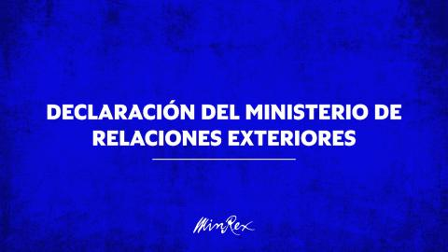
Куба сталкивается с операциями по торговле людьми с целью вербовки в вооруженные формирования.
Министерство внутренних дел обнаружило и ведет работу над нейтрализацией и ликвидацией сети торговли людьми, которая действует из России с целью вовлечения проживающих там кубинских граждан, и даже некоторых приехавших с Кубы, в состав вооруженных сил, участвующих в военных операциях на Украине. Попытки такого рода были пресечены, и в отношении лиц, причастных к этой деятельности, возбуждены уголовные дела.
Враги Кубы распространяют искаженную информацию, стремясь очернить имидж страны и представить ее соучастницей действий, которые мы категорически отвергаем.
Куба занимает четкую и твердую историческую позицию в отношении наемничества и играет активную роль в деятельности Организации Объединенных Наций в том, что касается противодействия этой практике, являясь автором ряда инициатив, одобренных ООН.
Куба не участвует в войне на Украине.Она действует и будет действовать решительно в отношении тех, кто с национальной территории участвует в любой форме торговли людьми в целях вербовки или наемничества, с тем чтобы заставить кубинских граждан использовать оружие против любой страны.
Гавана, 4 сентября 2023 г. (МИД Кубы)

Круглый стол "Война за независимость Кубы 1895-1898 гг." прошел в Москве
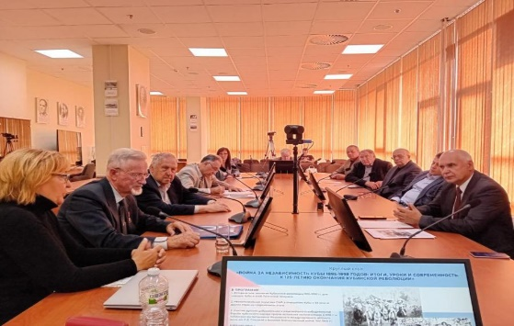
Москва, 8 сентября. Сегодня утром в Российской Государственной Публичной Научно-Технической Библиотеке состоялся Круглый стол "Война за независимость Кубы 1895-1898 гг.: итоги, уроки и современность", организованный Российским Обществом Дружбы с Кубой (РОДК), Институтом Латинской Америки РАН, Государственной Публичной Научно-Технической Библиотекой и Посольством Кубы в Москве.
Участников приветствовал Алексей Лавров, президент РОДК и заместитель министра финансов России. Также присутствовали первый вице-президент РОДК Михаил Макарук, вице-президент Николай Мануйлов, член правления Омар Годинес, руководитель Российского Общества Дружбы с Кубой в Иваново Галина Шевченко и другие гости и друзья Кубы.
Известный российский историк, писатель, поэт, философ, редактор и профессор Павел Тулаев выступил с обширным докладом о значении войны 1895 года на Кубе, о фигурах Хосе Марти и Антонио Масео в борьбе за независимость от Испании. Он также рассказал об участии в войне за независимость Кубы трех русских добровольцев: Петра Стрельцова, Николая Мелентьева и Евстафия Константиновича, которые в 1896 году отправились на Кубу, чтобы присоединиться к войскам под командованием генерала Антонио Масео.
Выступающие также отдали дань памяти братьям Хорхе и Альдо Виво и Энрике Вильяру - трем кубинцам, жившим в Иванове и сражавшимся вместе с советскими солдатами против фашистских захватчиков во время Великой Отечественной войны (1941-1945 гг.). Также были отмечены исторические связи, объединяющие народы и правительства России и Кубы. (Посольство Кубы в России)

